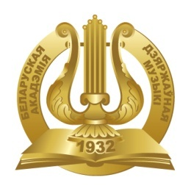
Белорусская государственная академия музыки

13,14 декабря 2022 года

состоится мастер-класс

КОШВАНЦА АЛЕКСЕЯ АНАТОЛЬЕВИЧА
(Российская Федерация)

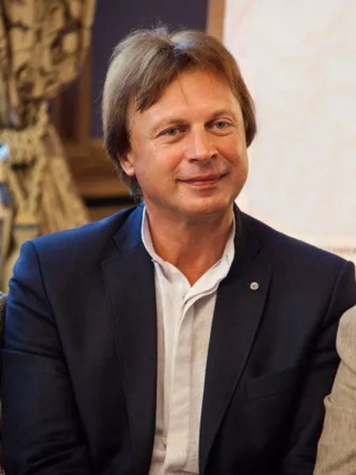
Кошванец Алексей Анатольевич родился в 1961 году.
Начальное музыкальное образование получил в г.Харькове. В 1968 году поступил в детскую музыкальную школу № 4 им.Н.Д.Леонтовича в класс педагога В.Г.Седуха. В 1972 году – в Харьковскую Среднюю Специализированную Музыкальную Школу-интернат (ХССМШ-и) в класс педагога И.В.Заславского. В 1978 году А.А.Кошванец стал студентом второго курса Музыкального училища при государственной МГК им.П.И.Чайковского (класс профессора Б.В.Беленького). С 1980 по 1985 продолжил обучение в МГК им.П.И.Чайковского (класс профессора Б.В.Беленького). С 1985 по 1988 там же обучался в аспирантуре (класс народного артиста СССР профессора В.А.Климова).
Лауреат Международного конкурса им.И.С.Баха в Лейпциге (Германия, 1984) – Первая премия и золотая медаль; Лауреат Международного конкурса им.Карла Нильсена в Оденсе (Дания, 1988) – Первая премия и приз Королевы Маргариты; Лауреат Международного конкурса им.В.Беллини в Кальтаниссетта (Италия, 1995) – Первая премия.
Солист Московской государственной академической филармонии.
С 1988 года А.А.Кошванец преподает в МГК им.П.И.Чайковского (доцент кафедры скрипки).
В 2009 году в звании профессора возглавил кафедру скрипки и альта РАМ им.Гнесиных.
А.А.Кошванец регулярно проводит мастер-классы практически во всех регионах России (от Благовещенска до Калининграда), а также за рубежом.
13 декабря 10.00-13.00, 14.00-17.00
14 декабря 10.00-13.00
Музыкальная гостиная , 2 корпус БГАМ
(ул. Коммунистическая, 9)

На мастер-класс приглашаются все желающие!

